Технологическая карта урока русского языка в 6 классе

Тема: Повторение раздела «Фразеология».
Тип урока: урок повторения и обобщения пройденного материала, коррекции знаний.
Цель урока: Закрепить понятие о фразеологизмах, их роли в обогащении языка.

Задачи:
Образовательные:
- повторить изученное по теме «Фразеология»;
- способствовать усвоению и углублению знаний учащихся по основным разделам лексики;
- формировать умение различать слова русского языка по сфере употребления.
Воспитательные:
- воспитание осознанной потребности в знаниях, чуткости и внимательности к слову, доброжелательное отношение друг к другу;
- умение исправлять чужие ошибки так, чтобы не обижать одноклассников.
Развивающие:
- совершенствовать грамматический строй речи, обогащать словарный запас языка учащихся; развивать интерес к изучению русского языка, развивать познавательные процессы (мышление, память, воображение, внимание, речь).

Планируемые результаты:

Предметные: знать предмет изучения лексики и фразеологии; назначение слова, полисемии слова; знать предмет изучения фразеологизма в языке, понятия «синонимы», «антонимы», «диалектные слова», «жаргонизмы», «устаревшие слова», «неологизмы»; уметь определять лексическое значение слова и фразеологизма в контексте, пользоваться словарями, подбирать свои примеры на все изученные лексические понятия.

Метапредметные: умение соотносить свои действия с планируемыми результатами, осуществлять контроль своей деятельности в процессе достижения результатов, определять способы действия в рамках предложенных условий и требований, корректировать свои действия в соответствии с изменяющейся ситуацией, осознанно использовать речевые средства в соответствии с задачей коммуникации для выражения своих чувств, мыслей.

Личностные: формирование ответственного отношения к учению, готовности и способности к саморазвитию и самообразованию на основе мотивации к обучению и познанию; коммуникативной компетентности в общении и сотрудничестве со сверстниками и учителем.

Формируемые УУД:

Личностные УУД: самоанализ и самоконтроль результата.
Регулятивные УУД: в сотрудничестве с учителем ставить учебные задачи; проявлять познавательную инициативу в учебном сотрудничестве.
Познавательные УУД: строить логическое рассуждение; проводить сравнение; строить высказывания в устной форме.
Коммуникативные УУД: допускать возможность различных точек зрения; задавать вопросы; использовать речь для регуляции своего действия.

Методы и формы обучения:
Наблюдение над языком; эвристический метод; индивидуальная, групповая, фронтальная.

Используемые технологии: ИКТ, игровые, здоровьесберегающие, технология обучения на основе схемных и знаковых моделей.
Оборудование: компьютер, раздаточный материал.

Ход урока

Этапы урока | Деятельность учителя | Деятельность ученика | Универсальные учебные действия
I.Организационный момент, мотивация к учебной деятельности | Слово учителя.  Мы закончили изучать раздел «Фразеология» Вам , наверно, хочется узнать, насколько вы его хорошо изучили. Хотите себя проверить? Работать будем в паре. | Диалог с учителем о желании себя поверить по изученной теме. | Личностные: выработка учебной мотивации, установление учащимися связи между целью учебной деятельности и ее мотивом  Регулятивные: учиться работать по предложенному плану  Коммуникативные: умение отвечать за себя и других участников
II.Целеполагание | На доске расположены карточки с информацией. (См. Приложения). Каждой паре необходимо выбрать карточку и определить тему информации, сформулировать её. - Сегодня, ребята, мы продолжим знакомство с фразеологическими оборотами и побываем вместе с вами в одной необычной стране - Фразеологии. А пропуском в эту страну будут ваши правильные ответы на вопросы:  1) Давайте вспомним, как зовут жителей этой страны? (Фразеологизмы, устойчивые сочетания слов.)  2) Назовите отличительные признаки фразеологизмов. (Неизменная структура; собственное единое лексическое значение; единая синтаксическая роль в предложении; переносное, образное значение.)  3) Что общего имеют фразеологизмы со словами? (Как и слово, фразеологизмы бывают однозначными и многозначными; могут иметь синонимы, антонимы, омонимы; являются членами предложения). Дайте его определение. (Фразеологизмы – устойчивые по своему составу, структуре сочетания слов с образным, переносным смыслом; лексическое значение имеет весь фразеологизм в целом; в предложении является одним членом.)  4) В каких стилях речи используются фразеологизмы. (Фразеологизмы используются во всех стилях речи).  5) Назовите «адрес» словаря, в котором собраны фразеологизмы. («Школьный фразеологический словарь русского языка»).  - С вопросами вы справились, ответили на них хорошо. Но нам предстоит еще выполнить ряд заданий, где нас ждут неожиданные радостные открытия при закреплении изученного.  Сформулируйте тему повторения на уроке. Что именно мы будем повторять на уроке? ( «Фразеологизмы») | Излагают свою точку зрения, обосновывают свои высказывания.  Осуществляют целеполагание на основе предложенной информации.  Работа в паре, самостоятельно опрашивают друг друга без помощи учителя, оценивают свои знания на этом этапе урока. | Личностные: готовность к учебной деятельности.  Регулятивные: определение темы урока, постановка целей изучения темы, планирование учебной деятельности для реализации заявленных целей Коммуникативные:  выражение своих мыслей, вхождение в учебное сотрудничество с учителем и сверстниками.  Познавательные: чтение и слушание с целью извлечения нужной информации; выводы.
III. Актуализация опорных знаний.  IV.Физкультминутка | Устный опрос.  - Ребята, а теперь подробнее поговорим о фразеологизмах.  - Как возникают фразеологизмы. Назовите источники возникновения фразеологизмов? (собственно русские фразеологизмы связаны с историей с обычаями наших предков: как с гуся вода. Многие возникли из пословиц: собаку съел, медвежья услуга, как белка в колесе. Много фразеологизмов пришло к нам из библии: манна небесная, Фома неверующий и т.д.) Приложение 1  3.Сохранение интереса к теме урока при непосредственной работе с новой информацией. Я вам буду давать команды только с помощью фразеологизмов, а вы их будете выполнять (звучит музыка).  -- Встанем, как аршин проглотили.  -- Проголосуем обеими руками.  -- Согнемся в три погибели.  -- Попрыгаем, как заяц.  -- Посмотрим друг другу в глаза.  -- Сделаем хорошую мину при плохой игре.  -Бьем друг другу челом.  -- Разведем руками.  -- А теперь - руки в брюки.  -- Держим нос по ветру  Но в ногах правды нет, занимайте свои места. Продолжаем наше занятие. |  | Личностные:  Регулятивные: выделение и осознание учащимся того, что уже усвоено, осознание качества и уровня усвоения.  Коммуникативные: уметь слушать и слышать, понимание речи других, оформление внутренней речи во внешнюю, формулирование собственного мнения и позиции, их аргументация.  Познавательные:  формулирование определений языковых понятий.
V. Повторение и обобщение пройденного материала. | - Ребята, на доске у меня представлены картинки, по ним вы должны отгадать, какой фразеологизм подходит под эту картинку, а также объяснить значение этого фразеологизма.  - 1 картинка – Как кошка с собакой – в постоянной ссоре;  - 2 картинка – спустя рукава – небрежно, кое-как;  - 3 картинка – как курица лапой – небрежный почерк;  - 4 картинка – море по колено – ничего не страшно;  - 5 картинка – как с гуся вода – все нипочем, безразлично;  - 6 картинка – волчий аппетит – очень сильный аппетит;  - 7 картинка – носом к носу – близко столкнуться;  - 8 картинка – сесть в калошу – попасть впросак, опозориться;  - 9 картинка – водить за нос – обманывать. | Работа со слайдом с заданным материалом, комментирование ответов, отработка навыков составления фразеологизмов. | Личностные: оценивание усваиваемого содержания.  Регулятивные: коррекция — внесение необходимых дополнений и корректив в план и способ действия в случае расхождения эталона, реального результата; оценка — выделение и осознание учащимся того, что уже усвоено и что еще нужно усвоить, осознание качества и уровня усвоения.  Коммуникативные: планирование учебного сотрудничества со сверстниками, инициативное сотрудничество в поиске и сборе информации; управление поведением партнера; умение выражать свои мысли.  Познавательные: умение структурировать знания, контроль и оценка процесса и результатов деятельности; анализ, синтез, выбор оснований для сравнения.
 | 2.  Фразеологизмы Синонимы Антонимы  Кот наплакал мало много  Сидеть сложа руки бездельничать работать  Рукой падать близко далеко  Повесить голову грустить радоваться  Зарубить на носу запомнить забыть  Кожа да кости худой толстый | Работа с таблицей (заполняют таблицу на доске, подбирают синонимы и антонимы)
 | 3.Добавьте «нужное» слово во фразеологизм (устно все, один на доске дописывает слова, объясняет):  Глеб у доски повесил …  Краснеет до корней …  Он в этот час, как говорится, готов сквозь …  О чем же думал он вчера, когда баклуши … с утра? | Выполняют работу с последующей самопроверкой
 | 4.Героями многих фразеологизмов являются животные. Угадайте, о каком животном идет речь, объясните значение фразеологизма, составьте с любым из них предложение.  На ухо наступил …;  покупать … в мешке;  смотрит как … на новые ворота;  биться как … об лед. | Анализируют запись, вспоминают фразеологизмы. Решают проблемный вопрос.
 | 5. Используя фразеологизмы, ответьте на вопрос. Как говорят …  о кротком, безобидном человеке;  о чувстве большой неловкости, стыда;  о человеке, который пришел не вовремя, некстати;  о том, кто или что неизменно хуже, несравненно ниже другого в каком-то отношении.  (Рядом в столбике записаны выражения: готов сквозь землю провалиться, нелегкая принесла, мухи не обидит, в подметки не годится. Учащиеся должны выбрать подходящие по смыслу фразеологизмы).  6. - Многие фразеологизмы имеют литературную основу. Они вошли в язык из художественных произведений мастеров слова. Я просила дома вас поработать и поделиться своей находкой. | Самостоятельный поиск решения вопроса  Выступление учащихся.  (Например, фразеологизмы: остаться у разбитого корыта, спору нет, глаз не сводит, белены объелась - стали известны благодаря таланту А.С. Пушкина. Фразеологизмы: а воз и ныне там, Бог послал кусочек сыру, так поди же попляши, а ларчик просто открывался – И.А. Крылову.)
VI.Рефлексия. Итог урока.  VII.Домашнее задание | Важна ли та деятельность, которой мы занимались сегодня на уроке?  - Какие знания вы приобрели в ходе изучения темы “Фразеологизмы”? - Чему научились?  - Какие задания сегодня на уроке вызвали наибольший интерес или затруднения?  - Что особенно сегодня понравилось?  Достигли ли тех целей, которые поставили перед собой в начале урока?  Оцените результаты своей работы на уроке.  Сочинить сказку о фразеологизмах. | Самооценка и оценка деятельности других участников образовательного процесса. | Личностные: умение давать верную эмоциональную оценку своей деятельности на уроке.  Познавательные: оценка процесса и результатов деятельности.  Коммуникативные: умение выражать свои мысли.  Регулятивные: волевая саморегуляция; оценка — выделение и осознание учащимися того, что уже усвоено и что еще подлежит усвоению, прогнозирование.  Умение осуществлять самоконтроль (Регулятивные УУД)

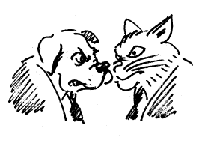
Приложения
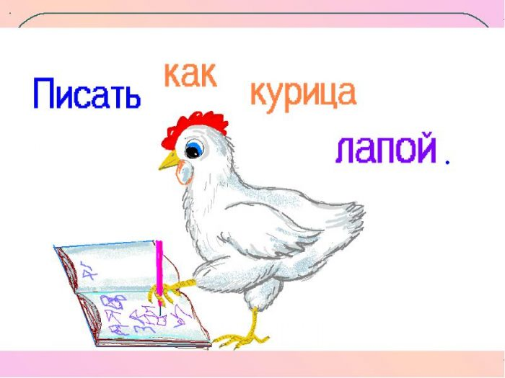
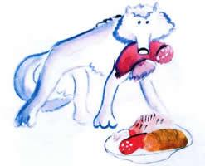

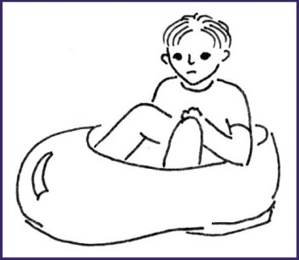

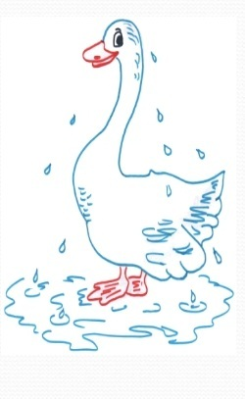
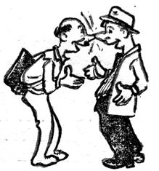
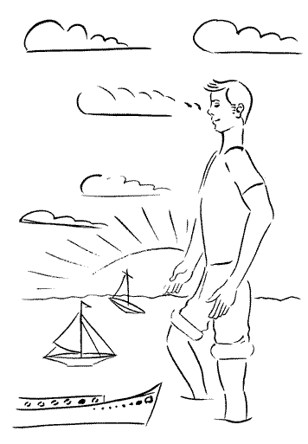
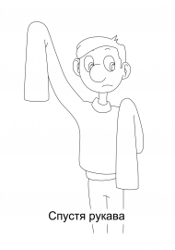
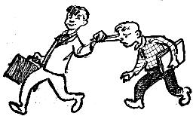

Манна небесная
В Библии сказано, что когда Моисей шел со своими единомышленниками из Египта через пустыню, то этот поход занял 40 лет. Когда закончилась еда, и все люди были ослаблены от голода, Господь дал им еду. С неба посыпалась мелкая крупа белого цвета. Благодаря этой крупе Моисей и соплеменники смогли выжить. Впоследствии они назвали ее манной. Поскольку она упала с неба, то ее так и прозвали "манна небесная". Сейчас эта фраза означает, что-то вроде "чуда", которого не ждали, но оно появилось очень вовремя.

Фома неверующий
В Библии один из двенадцати Апостолов, не поверивший в воскресение Христа. Сказал: «Пока не увижу, не поверю». Христос пришел к нему, он увидел и поверил. Словосочетание используется как аргумент для тех, кого нельзя уговорить, кто говорит, что не верит тому, что ему рассказывают, в то время как многие, в том числе и рассказывающий, верят.

Ахиллесова пята
В греческой мифологии Ахиллес – один из самых сильных и храбрых героев. Мать Ахиллеса, чтобы сделать сына неуязвимым, окунула его в священную воду реки Стикс. Окуная, мать держала младенца за пятку, и чудодейственная вода не коснулась её. Поэтому пятка осталась единственным уязвимым местом. Именно в пятку попала стрела, от которой Ахиллес погиб.

